Анатомия головного мозга

1.1 Нормальная анатомия ГМ на аксиальных срезах в режиме Т1
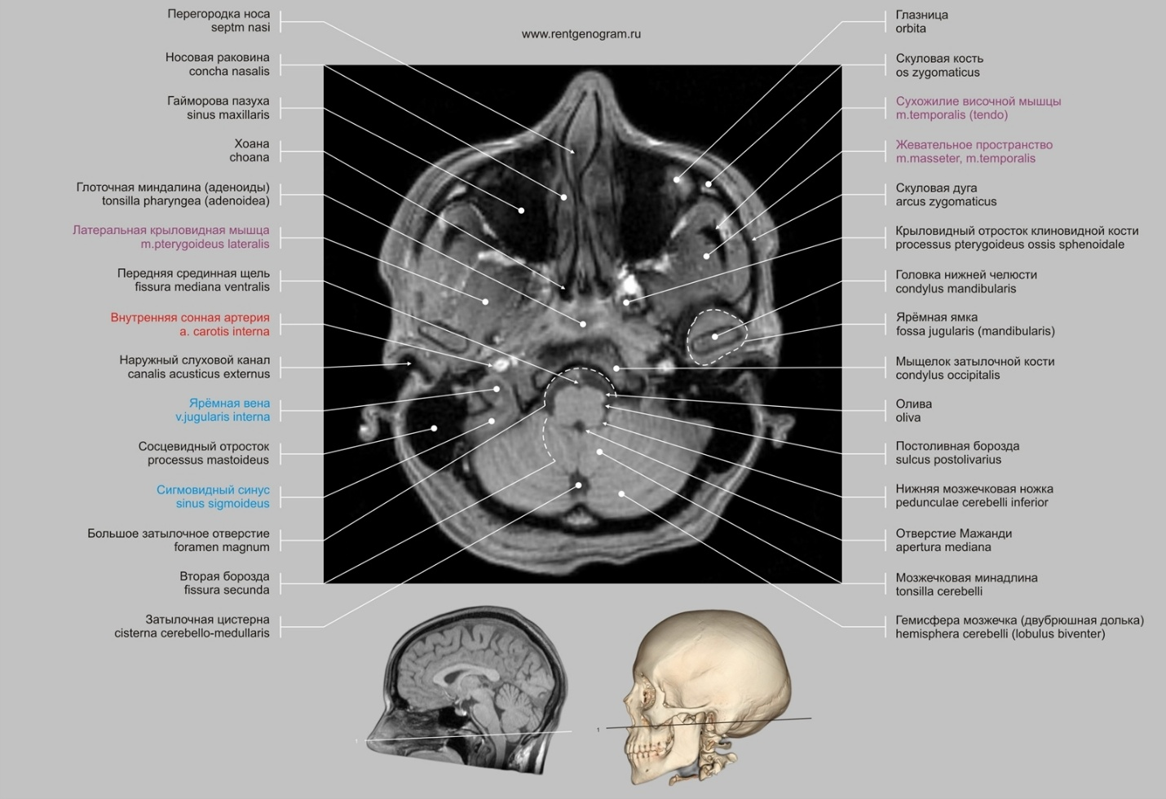

1.2 Анатомия субарахноидальных пространств и цистерн ГМ

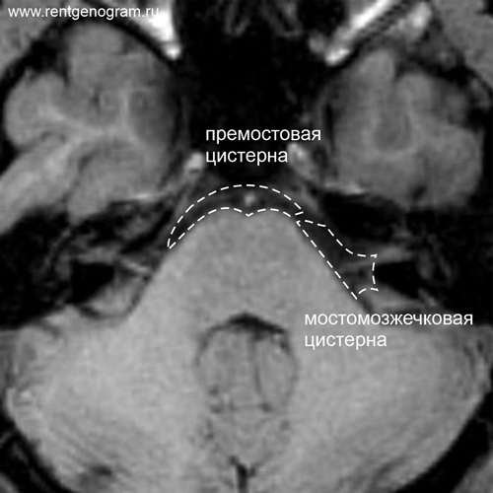
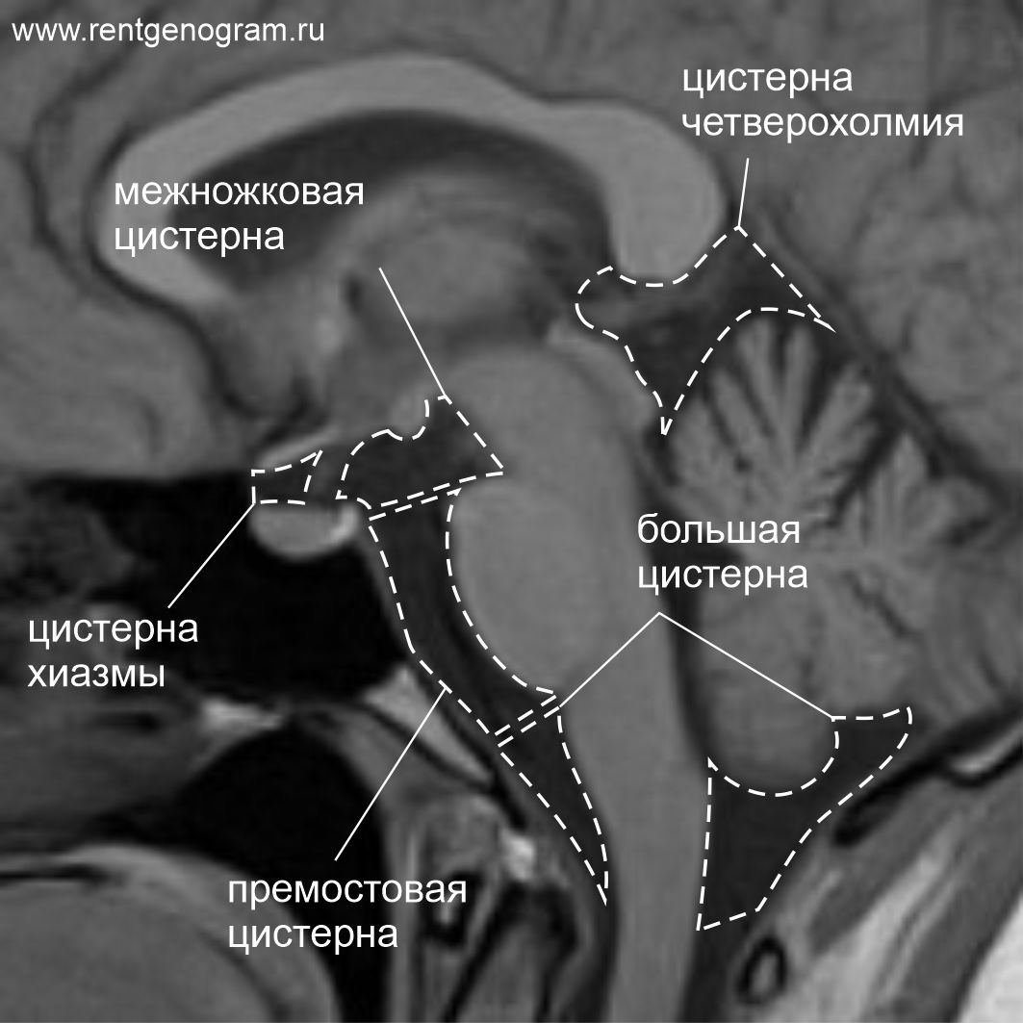

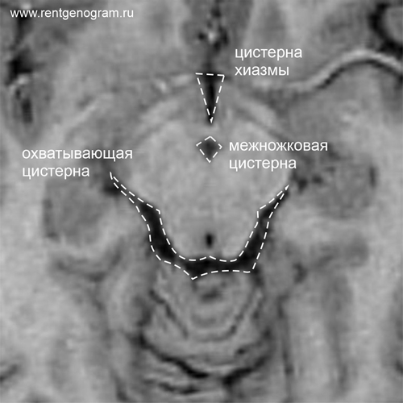
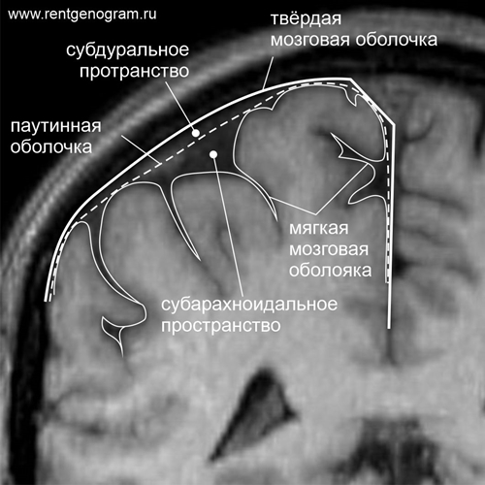
1.3 Подробная анатомия базальных ядер на аксиальных срезах МРТ в PD

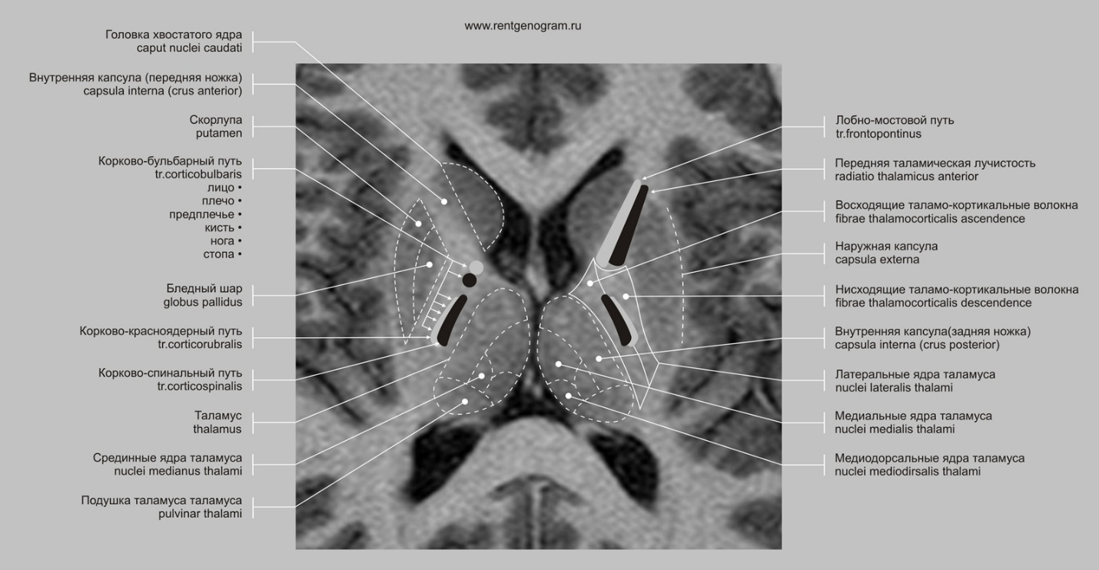
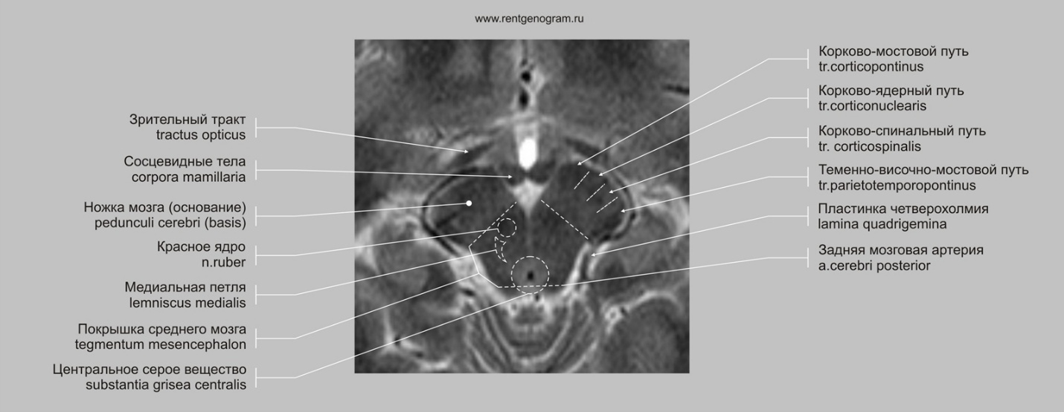

1.4 Анатомия хиазмально-селлярной области на корональных срезах МРТ Т1

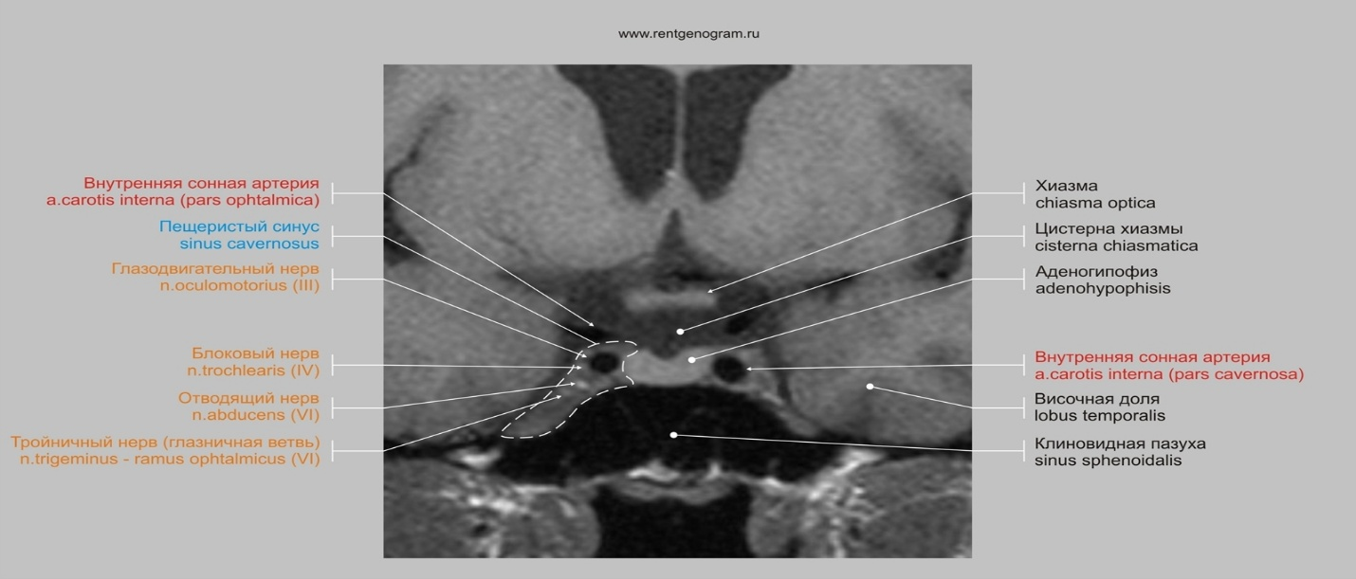

1.5 Анатомия хиазмально-селлярной области на корональных срезах МРТ Т2

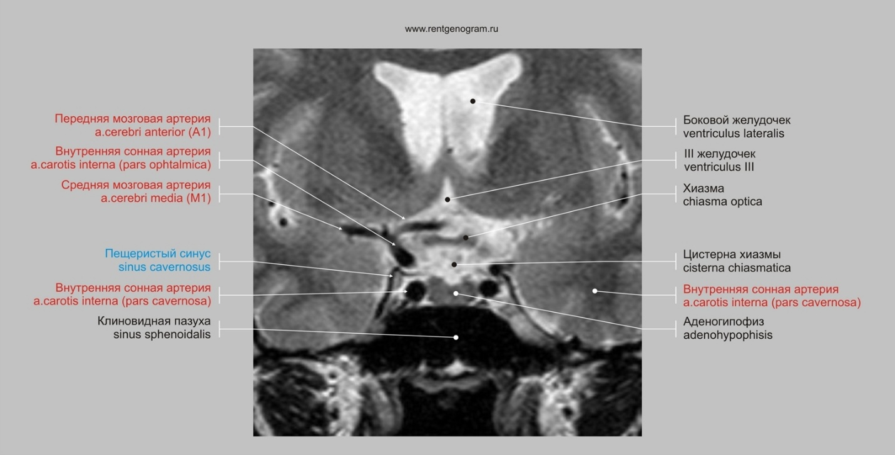

1.4 Анатомия хиазмально-селлярной области на сагитальных срезах МРТ Т1,Fiesta

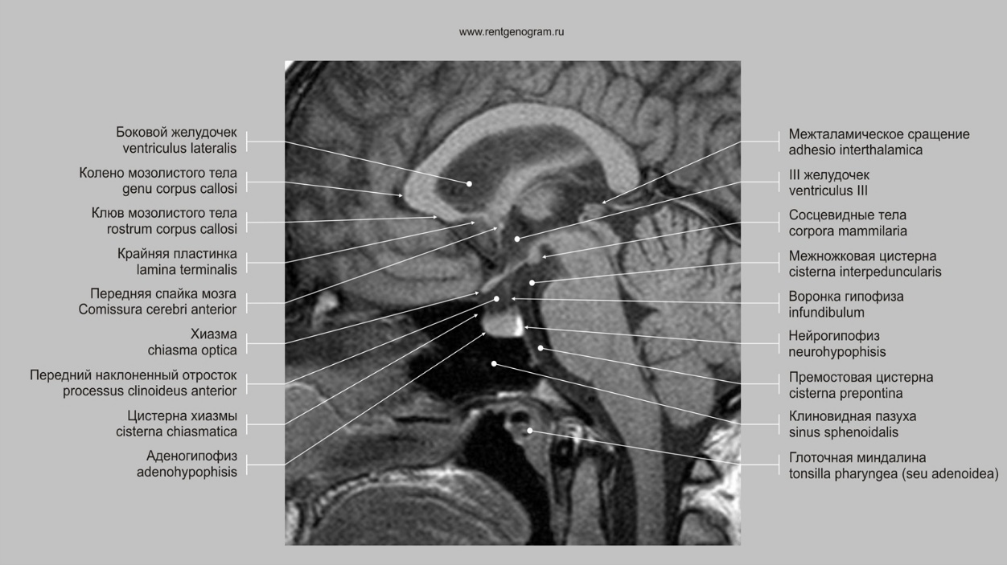

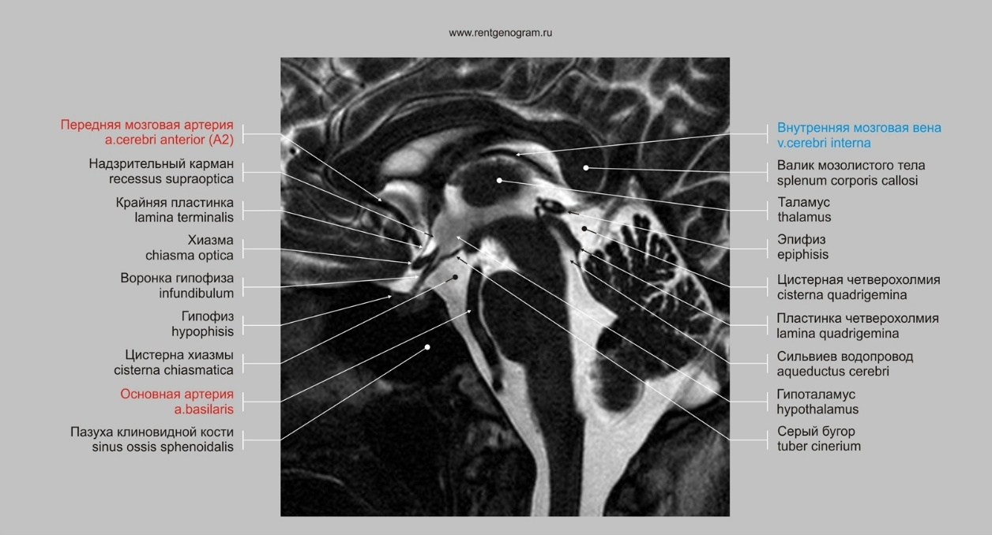

Гиперссылка на источник: https://rentgenogram.ru/anatomiya/brain-normal/

